《互联网编程》
作业报告

作业名称：作业1 应用缓冲流网络通信编程
授课教师： 毛斐巧
报告人： 王培鸿 学号： 2022152021
班级： 计算机科学与技术（卓越班）
报告提交时间： 2024年4月15日
成 绩：

1.作业内容与要求：
参考第1讲中的ex11-5服务器端与客户端的套接字通信编程，以及第2讲中的ex9-5缓冲字符流应用编程，编写满足如下要求的程序：服务器端程序，服务器端的磁盘上保存着serverData.txt(内容如下)，服务器将serverData.txt中的内容逐行读出发送给客户端，将收到的客户端的回应消息在控制台输出。客户端程序，客户端的磁盘上保存着ClientData.txt，每收到服务器端发送过来的一行SeverData.txt中的内容，在控制台显示出该行内容，并将该行内容编序号（即前面加上序号（从1开始）和冒号，将编序后的内容存入到ClientData.txt中，再发编序后的内容回应给服务器端。请给出相应的程序源码和运行结果。

================ServerData.txt内容如下==================
I am ***.
I love Internet programming.
My student number is ***.
Today is 20240306.
==============注意：请将上述***替换成你本人的信息。=========================
2.解答报告正文
算法原理：
首先，定义继承Thread类的Input类作为服务器接收客户端发送信息的输入线程，根据客户端的套接字进行创建，将接收到的信息打印在控制台中。
同理，定义继承Thread类的Input_Client类作为客户端接收服务器信息的输入线程，根据服务器的套接字以及保存信息的文件路径进行初始化，通过循环不断监听是否有信息输入，如有则将信息打印在控制台中，并在信息前加上编号后保存在文件中。
其次，定义继承Thread类的Output类作为服务器向客户端发送信息的输出线程，根据客户端的套接字和作为信息来源的文件路径。通过BurrferedReader类逐行读取文件中的内容并客户端发送。
然后，服务器Server程序中定义继承Runnable接口的ClientThread类，该类中包含Input类和Output类对象；服务器根据客户端连接的套接字创建ClientThread线程为客户端服务。
同理，客户端Client程序中包含Input_Client类对象和Output类对象，根据与服务器连接的套接字依次创建Input_Client和Output输入输出线程，即可实现与服务器进行通信。
最后，依次运行服务器和客户端的程序即可。
编程实现：
Input类的程序如下图所示。
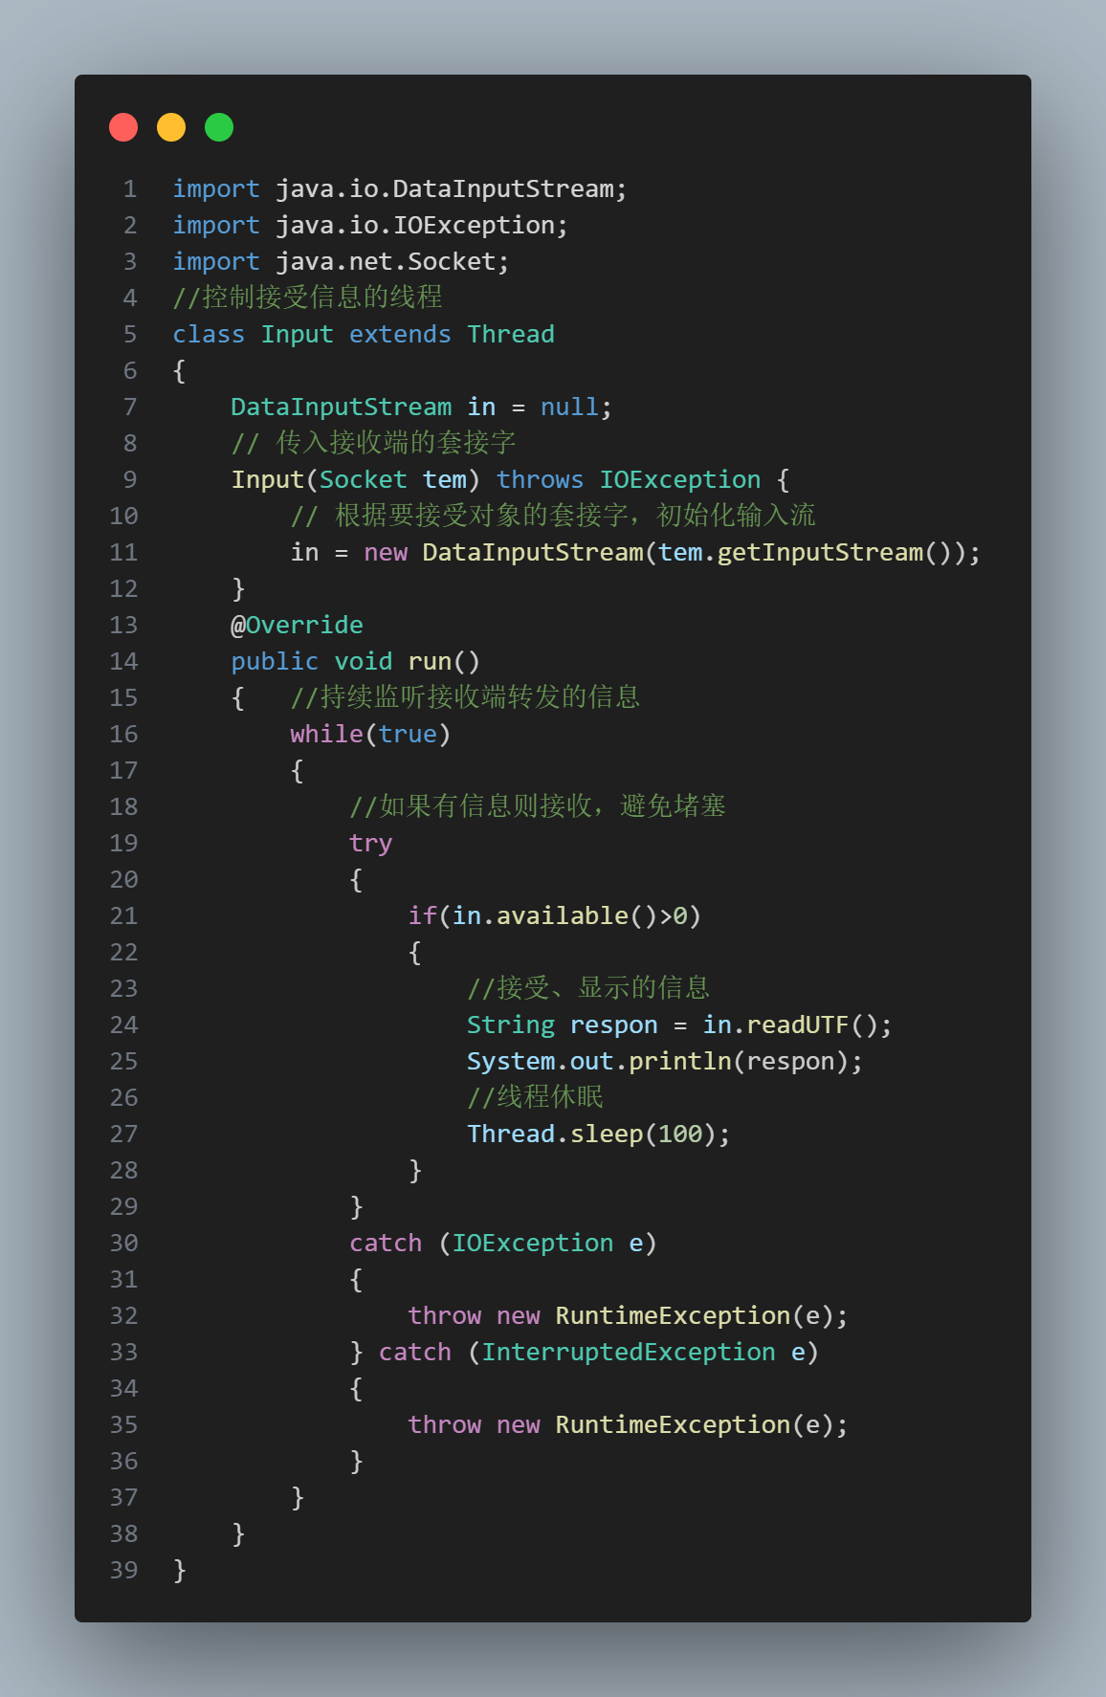
Output类的程序如下图所示。
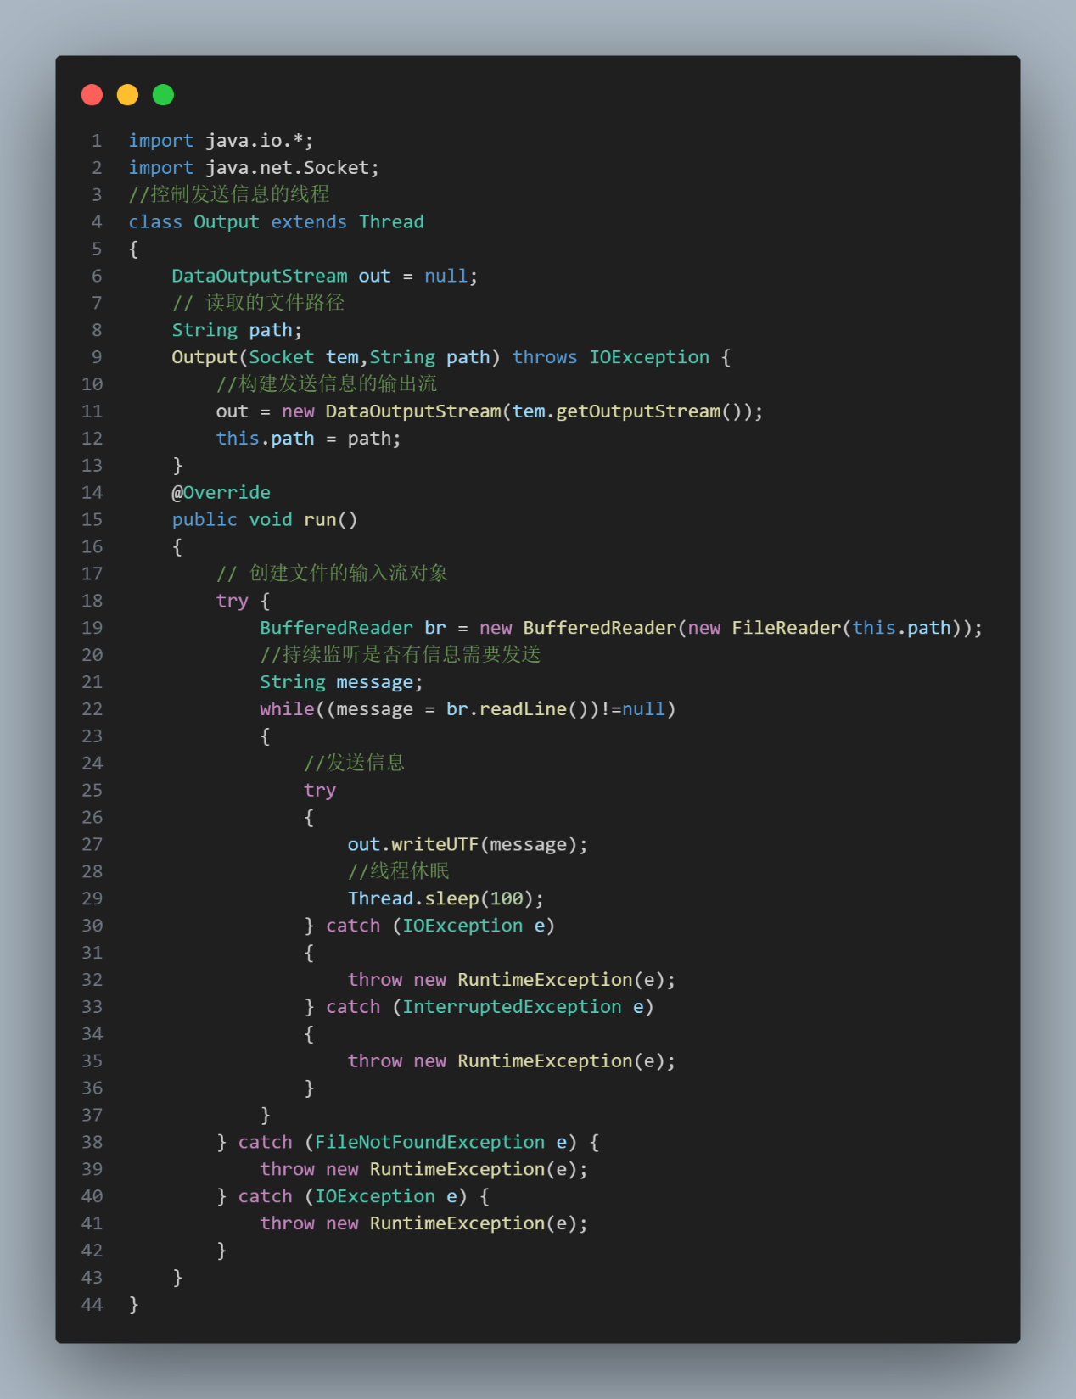
服务器Server的程序如下图所示。
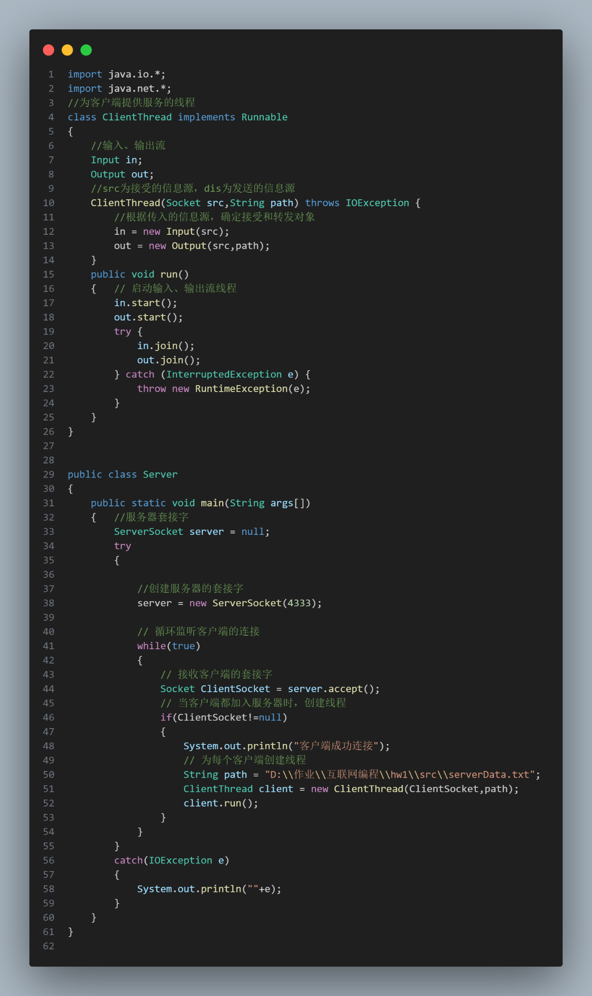
Input_Client类的程序如下图所示。
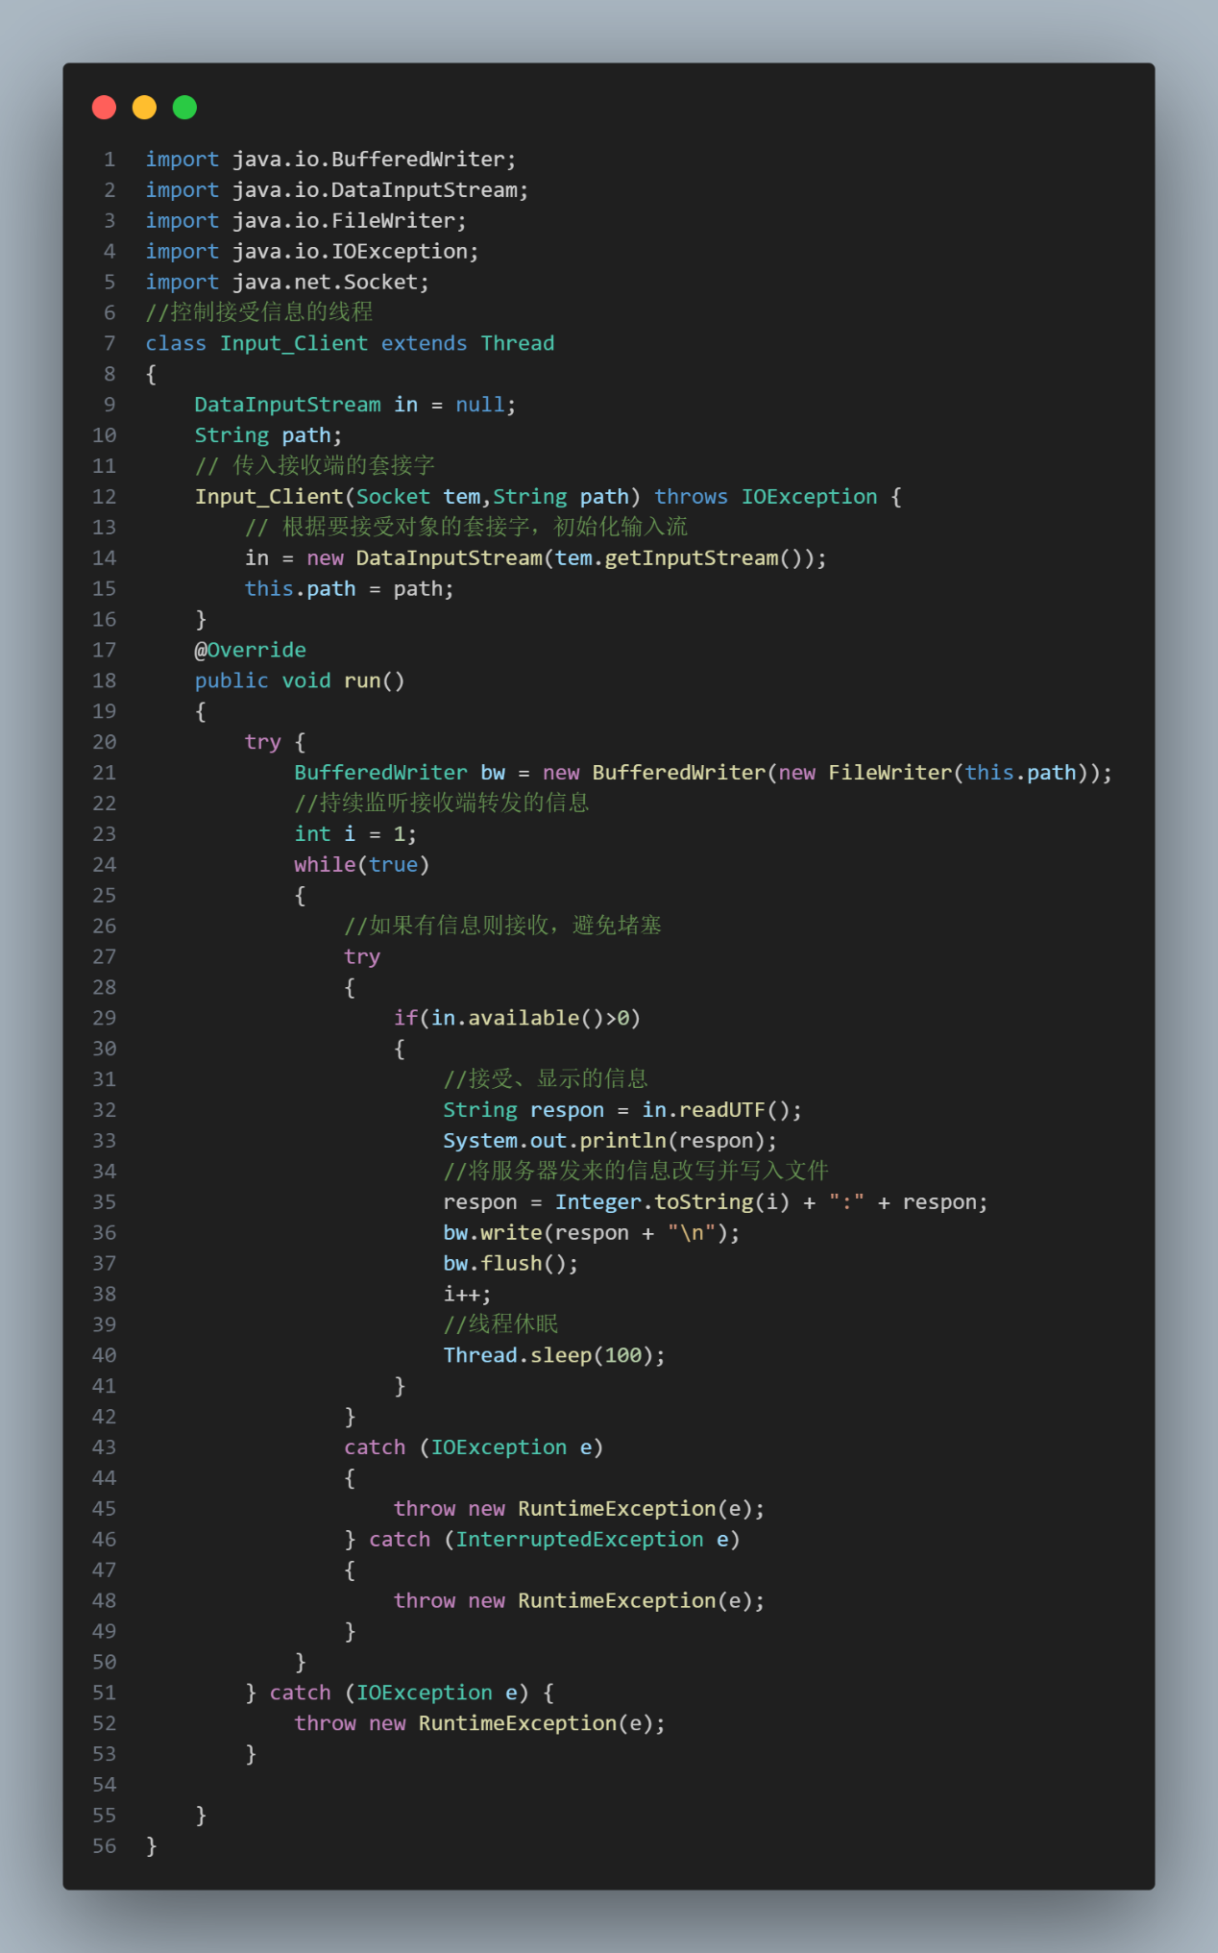
客户端Client的程序如下图所示。
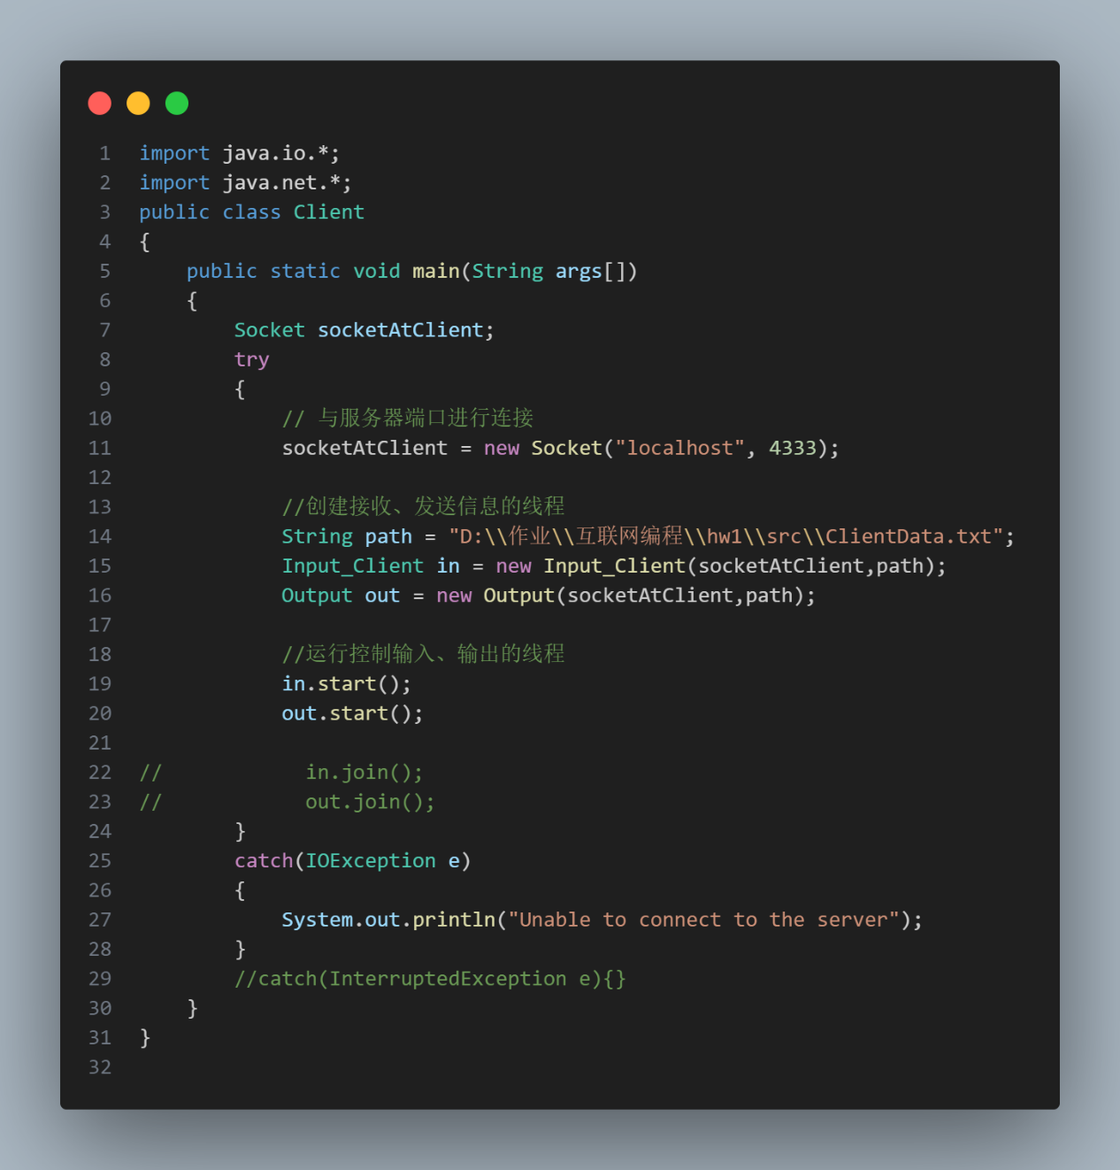
运行结果：
依次启动服务器和客户端的程序，服务器向客户端发送文件内容并接收客户端的返回信息如下图所示。
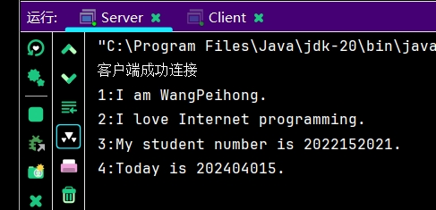
客户端接收到服务器发送的内容并向服务器返回消息，如下图所示。
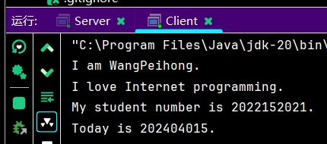
serverData.txt的文件内容如下图所示。
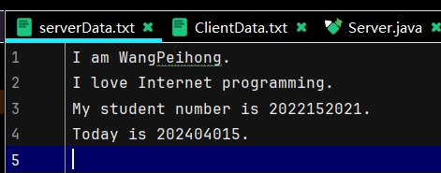
ClientData.txt的文件内容如下图所示。
